证券公司业务系统

SCBS (Securities Company Business System)

《软件需求规格说明》

目录

证券公司业务系统 1

SCBS (Securities Company Business System) 1

《软件需求规格说明》 1

问题陈述： 4

客户服务子系统 4

经纪人服务子系统 4

业务管理子系统 5

系统管理子系统 5

子系统功能（Use Case Diagram） 6

客户服务子系统： 6

经纪人服务子系统： 7

业务管理子系统： 9

系统管理子系统： 11

数据结构（Class Diagram） 13

客户服务子系统： 13

经纪人服务子系统： 14

业务管理子系统： 15

系统管理子系统： 17

系统操作分析（Sequence Diagram） 19

客户服务子系统： 19

经纪人服务子系统： 21

业务管理子系统： 25

系统管理子系统： 29

系统状态分析（State Machine Diagram） 34

客户服务子系统： 34

经纪人服务子系统： 34

业务管理子系统： 36

系统管理子系统： 39

系统菜单设计 40

1 登陆界面 41

2 客户服务网页 42

2.1 信息中心 42

2.2 投资理财 42

2.3 沟通交流 42

2.4 经纪人服务 47

3 经纪人服务 47

3.1 当日通告 47

3.2 访谈管理 48

3.3 计划任务 48

3.4 客户管理 48

3.5 客户服务 48

4 业务管理 49

4.1 经纪人管理 49

4.2 业务管理 50

4.3 客户管理 51

4.4 信息管理 52

5 系统管理 53

5.1 组织管理 53

5.2 信息管理 54

5.3 系统管理 55

# 问题陈述：

系统为证券公司提供业务服务，主要服务公司业务部门，经纪人以及客户等人群。系统分以下三个子系统分别对三个服务对象提供服务， 同时提供管理平台对系统进行统一管理。

## 客户服务子系统

客户服务子系统可通过调用系统的功能与数据，为经纪人的客户提供服务。

该系统可以代表证券公司的经纪人为证券公司所有经纪人所属的客户（机构客户、自助客户、网上交易客户、营业部客户）提供自助交易、咨询、资讯、投资分析、理财、经纪人服务支持、公司服务支持7大类服务；支持交易的其它系统的正常运行；支持证券公司营业部系统的正常运行；调用交易的其它系统的功能与数据，为经纪人的客户服务；调用证券公司营业部经纪业务系统的功能与数据，为经纪人的客户服务。

系统提供如下功能：

提供信息服务，包括今日要闻、分类新闻、个股资讯、市场公告和研究报告等信息内容；提供行情信息服务，可定义的价位、成交量或成交额的警示服务；系统和经纪人根据VIP客户的投资习惯和持仓状况等信息推送的研究文章、新闻资讯，包括理财报告、投资组合建议报告和研发报告等；接收系统管理员、公司、及授权服务的经纪人发出的通告信息；提供VIP客户在线进行Web方式的委托下单、撤单、银证转账和查询功能；进行股东账户和资金账户的资券统计查询；BBS论坛；留言簿；聊天室；网上调查；指定或撤销授权服务的经纪人；向授权服务的经纪人所在的管理组织投诉该经纪人，查询投诉处理状态和处理结果；提交客户个人对此经纪人的评议信息，查阅其它VIP客户对经纪人的评议信息；向经纪人提交咨询请求，查询回复结果。

## 经纪人服务子系统

经纪人服务子系统可以通过调用系统的功能和数据，为经纪人提供服务。

该系统可以提示经纪人当日的作业内容，包括客户联络、委托事务、工作计划和工作指令、留言、客户投诉等内容；查询客户访谈记录、记录客户联络方式、问题、处理方法、处理结果和客户反馈、访谈类别等内容；为经纪人提供任务规划，提醒其要做的任务；帮助经济人对客户进行分类和管理；审核客户的状况，为客户提供服务。

系统提供以下功能：

制定经纪人的工作计划、对本周（月）的计划任务进行总结汇报；查看上级指派的工作任务；经纪人计划任务包括本周（月）工作计划和定制的工作备忘；对客户进行个性化的分组管理；对客户档案进行查询，包括客户的注册信息、资金账户、股票持仓、信誉评议和客户类别等信息；查询客户交易记录；评定客户利润贡献价值，记录评估结果。查询客户信誉状况；审核客户开户资料的真实性，查询客户相关信誉资料，记录开户相关信息，录入相关凭证，提交预约开户申请；接收客户的事务委托，包括交易委托和其它事务委托。处理客户委托事务，记录委托事务处理结果；为客户定制理财报告，可定制的内容包括账户信息、交易和交割信息、持仓关联资讯信息和投资组合建议和研发报告。

## 业务管理子系统

业务管理子系统为经纪人和客户提供管理服务，并对业务和信息提供管理功能。

经纪人管理服务包括填写经纪人申请表；录入经纪人申请的必需材料；审核经纪人任职资格并进行经纪人任职注册；查阅经纪人档案；以及对经纪人进行分组设定管理，包括经纪人组的新增、修改、删除和组内成员的添加和删除。

客户管理服务包括审核由经纪人填写申报的客户预约开户资料、完成具体的客户开户流程；对客户档案进行查询，包括客户的注册信息、资金账户、股票持仓、信誉评分、客户类别、交易积分和所属经纪人或组织等信息；以及对客户进行分组设定，提供公司统一的客户分组类别。

业务管理功能包括对下属经纪业务管理组织和经纪人进行监控和稽核；制定本组织及下级组织和经纪人的工作计划、拟定或传达任务通知、对本周（月）的计划任务进行总结汇报，查阅下级组织和下属经纪人的计划任务，其中计划任务的内容包括：时限、工作内容、工作目的、考核量、考量单位、执行负责人、备注等；接受投诉，进行处理，并回复处理结果；以及制定考核指标、生成考核报表、进行评估备案、发布考核结果。

信息管理功能包括采集和发布资讯信息；接收系统管理员及上级组织发出的通告信息；拟定和下发组织内通告以及管理BBS论坛和留言薄。

## 系统管理子系统

系统管理子系统提供以下三种管理功能：

提供组织管理功能，能够对组织名称、类型、上下级关系等属性，角色名称、类型等属性进行定义，并可以定义权限类别，能够给角色授予一种或多种权限，并且可以提供对操作员记录的新建、修改和删除等操作。

提供信息管理功能，可配置信息内容的数据路径、过滤和审核信息类别、设定经纪人系统可查阅和修改信息内容的权限、采集和发布信息，发布、修改和删除系统通告，设定BBS论坛规则，给经纪人留言，查询经纪人的留言，管理在线聊天室房间的新设、关闭等。

提供系统管理功能，可设定配置系统运行参数、设置后台程序运行状态等，对系统运行进行监控管理，打印统计分析结果，查阅整理日志，包括日志的汇总、统计和清理，提供管理员进行数据备份的功能，系统管理员对自己的操作密码进行更改。，强行修改（替换）其它操作员的登录密码。

# 子系统功能（Use Case Diagram）

## 客户服务子系统：



## 经纪人服务子系统：





## 业务管理子系统：







## 系统管理子系统：







# 数据结构（Class Diagram）

## 客户服务子系统：



## 经纪人服务子系统：



## 业务管理子系统：



## 系统管理子系统：





# 系统操作分析（Sequence Diagram）

## 客户服务子系统：

1 投资理财

2 消息中心



3沟通交流



4 经纪人服务



## 经纪人服务子系统：

**管理访谈**



**计划任务**



**管理客户**



**服务客户**



## 业务管理子系统：

**经管人员部分1：申请管理部分**



**经管人员部分2：档案分组管理部分**



**经管人员部分3：业务部分**



**客户服务人员部分：**





## 系统管理子系统：



















# 系统状态分析（State Machine Diagram）

## 客户服务子系统：



## 经纪人服务子系统：

查看通告



记录访谈



查看访谈记录



制定计划



查看工作计划和指令



对客户分组



评定客户



查看客户档案



开户申请



处理委托



定制理财报告



## 业务管理子系统：

























## 系统管理子系统：



# 系统菜单设计

系统菜单层次如下图：

## 登陆界面

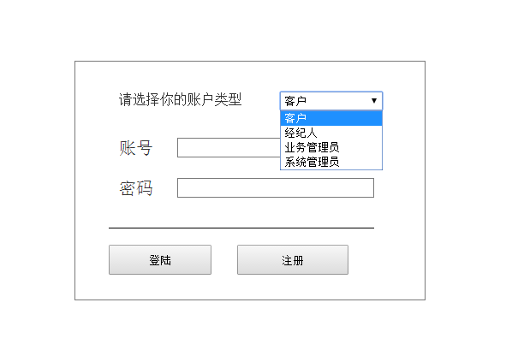

## 客户服务网页

### 信息中心

》界面跳转及信息展示示例：

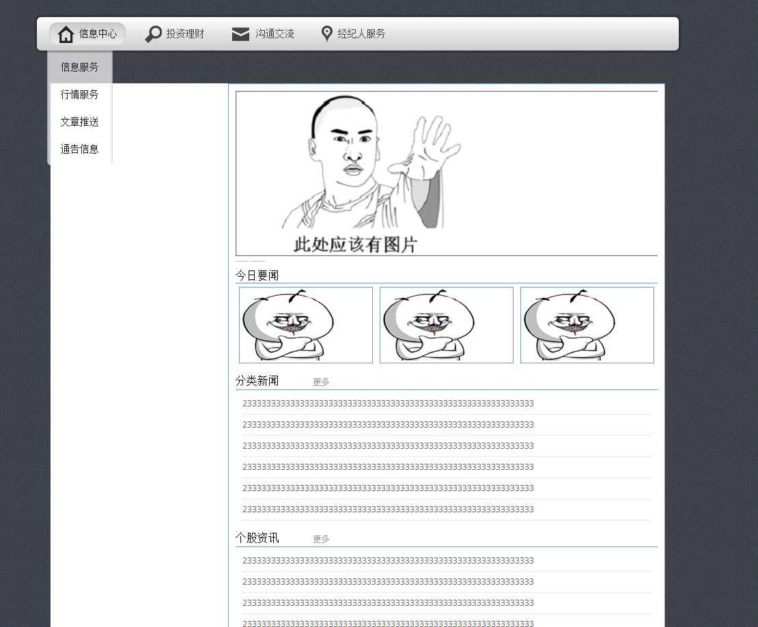

网页最上方是大标题栏，上方具有四个分界面选项，也是客户服务的四大功能

当鼠标移动上时会自动展开，然后可以分别点击进入各个分界面

### 投资理财

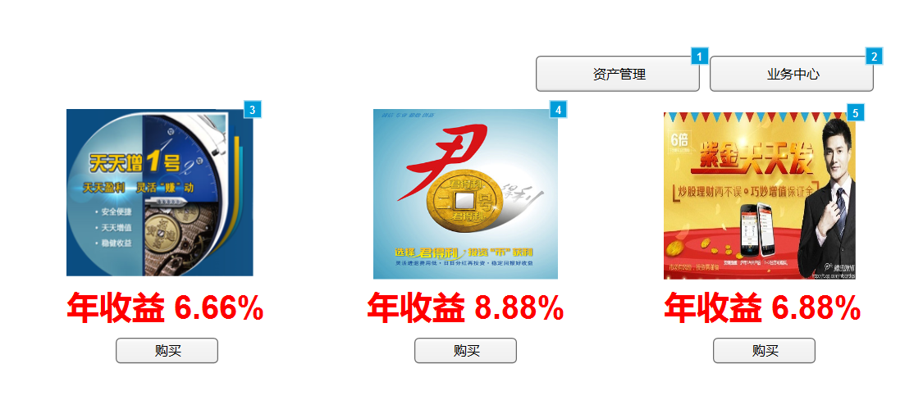

投资理财的主界面，包括对各个基金的简介，还有资产管理和业务中心的按钮

>点击基金的图片/点击基金下的购买按钮，进入具体基金的介绍界面，在界面上可以购买基金

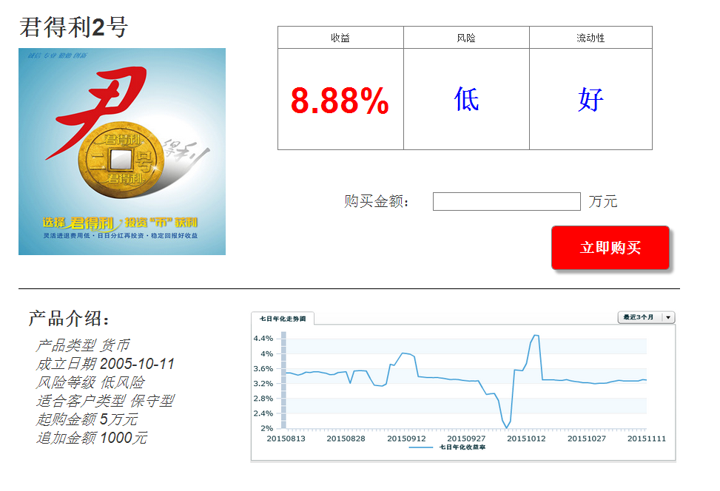

>点击资产管理按钮，进入资产管理界面

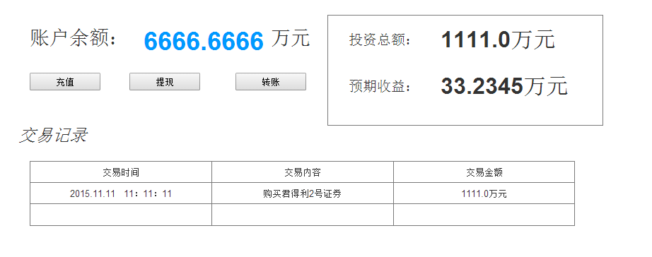

>点击业务中心按钮，进入业务中心界面

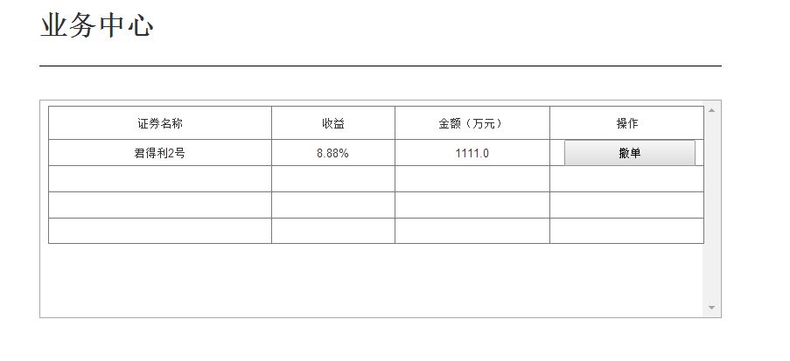

### 沟通交流

#### BBS论坛

BBS主界面如下，点击图片或者帖子标题能计入具体帖子界面

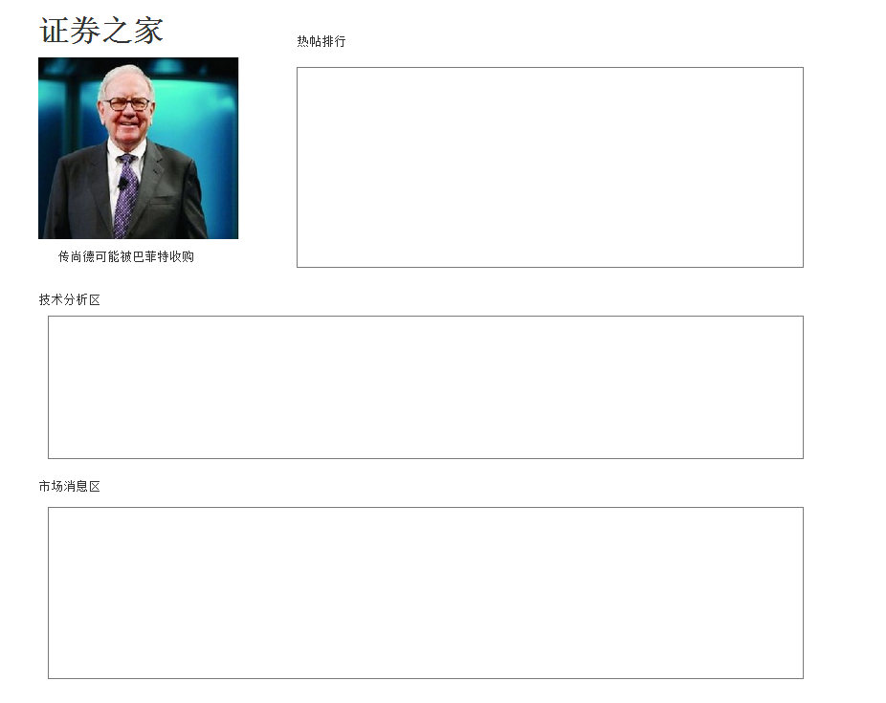

>当我们点击标题，进入具体帖子：

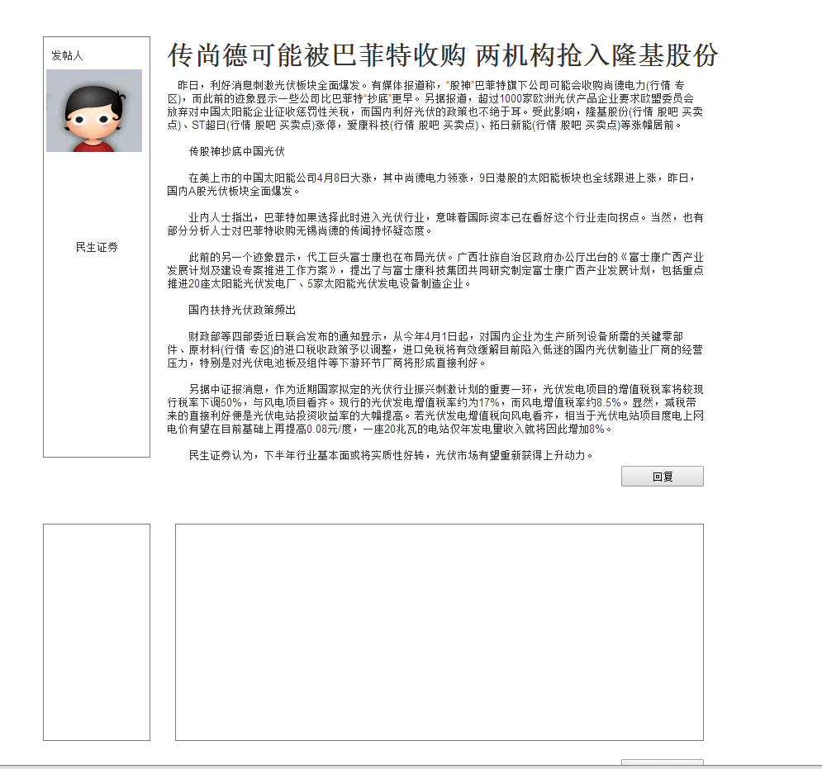

>我们可以选择在直接新盖一楼/回复某一楼来进行交互

#### 留言簿

留言簿功能：可以查看过往留言也可以在下面

表现形式与BBS论坛相同

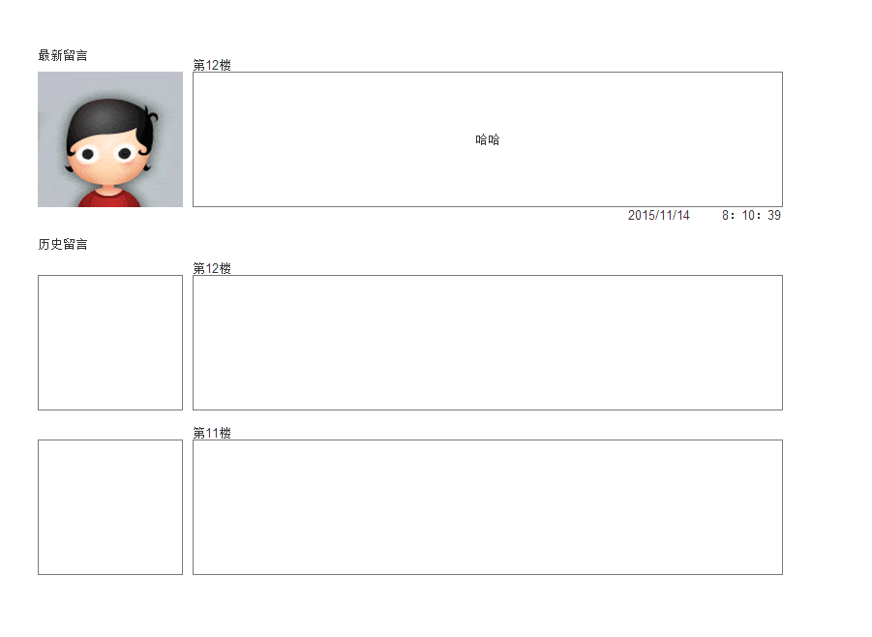

#### 聊天室

聊天室功能：我们可以进入聊天室与他人进行交流沟通

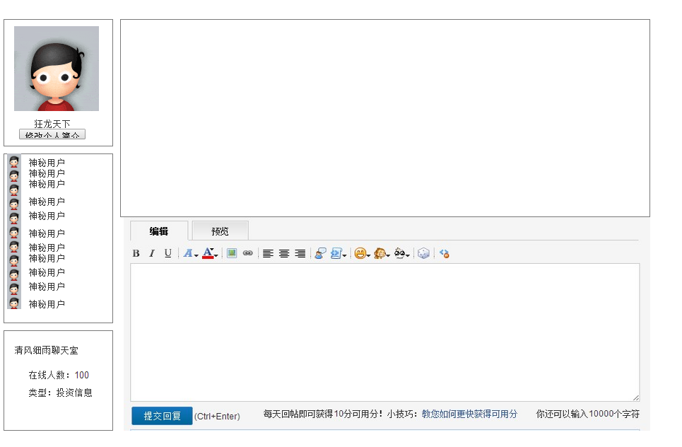

#### 网上调查

>网上调查/主要以问卷调查为主，选择调查，然后填写你的调查问卷

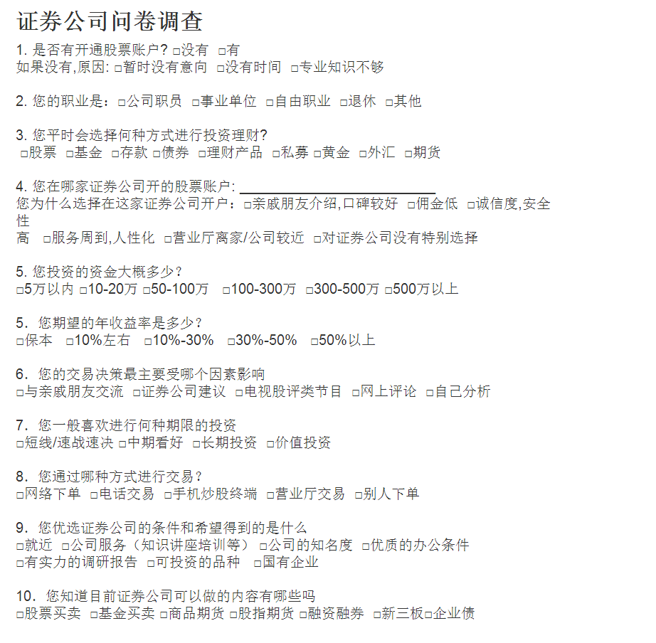

### 经纪人服务

经纪人服务界面首先展示的是当前经纪人，然后你可以进行点击指定更换经纪人等操作

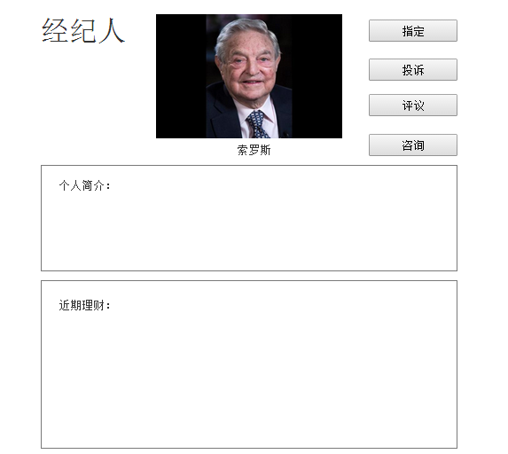

>点击当前经纪人旁边的指定按钮进入经纪人列表,可以更换你的经纪人

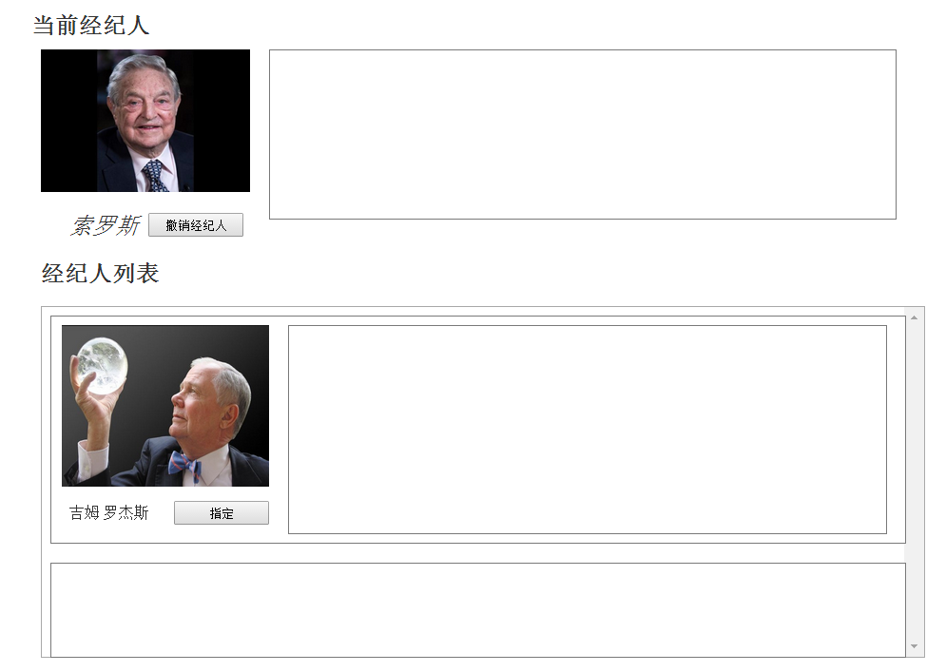

>点击投诉按钮，进入投诉界面，你可以突出申诉或者查看当前申诉内容

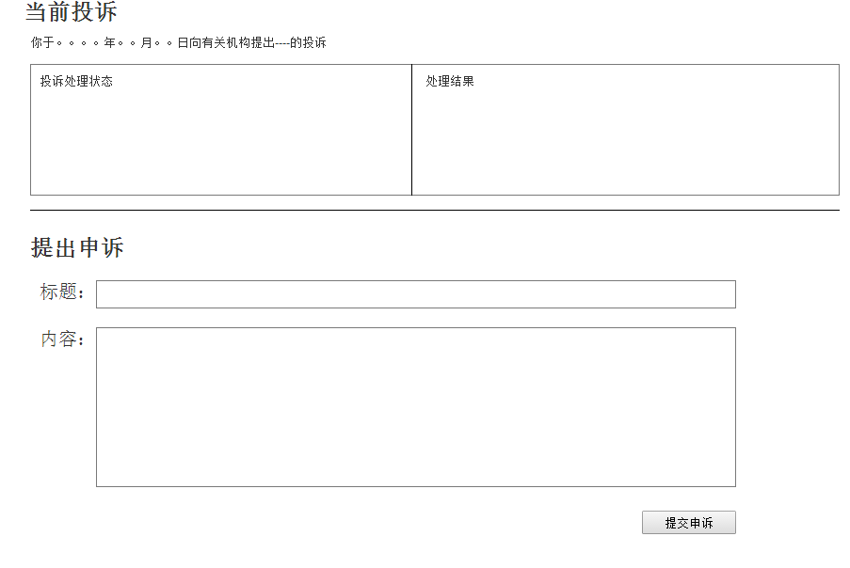

>点击评议按钮，进入评议界面，可以对你的经纪人提出相关意见：

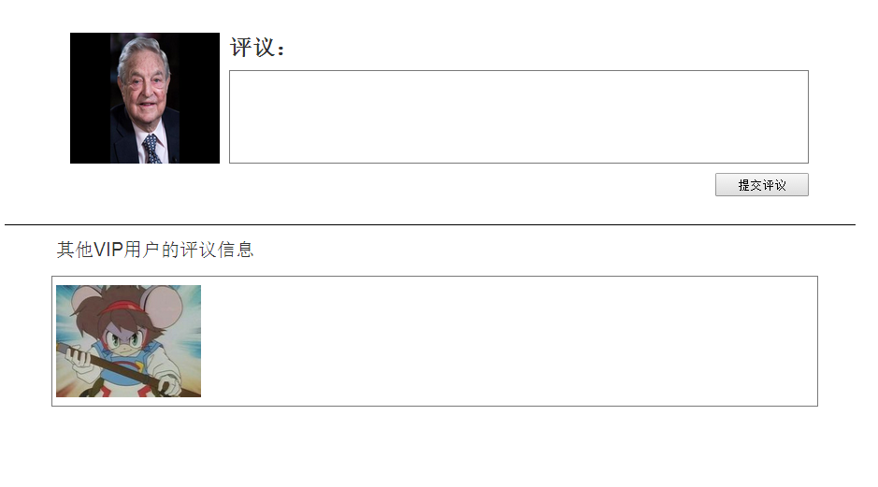

>点击咨询按钮，进入咨询界面，你可以对经纪人提出咨询：

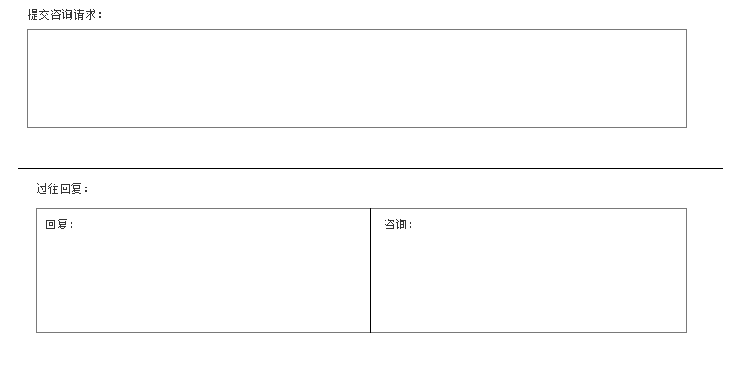

## 经纪人服务

进入经纪人服务界面首先出现的是当日通告界面，然后你可以点击上方的标题栏进入其他界面，具体跳转发放与客户部分相同

### 当日通告

>当日通告界面仅仅作为通告的展示界面，仅仅显示你收到的通告

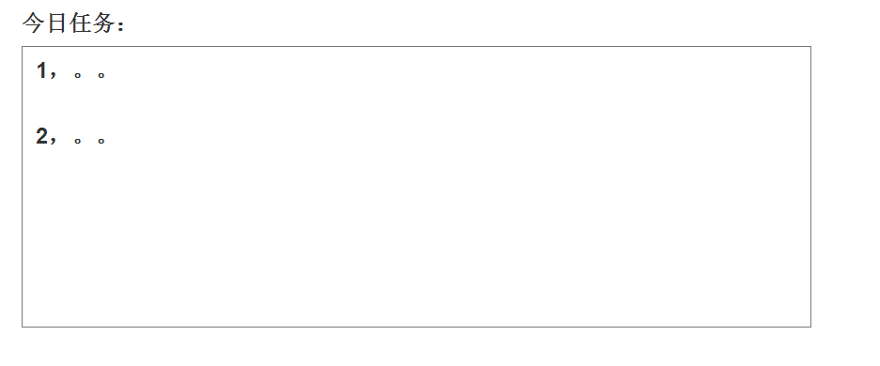

### 访谈管理

访谈管理界面显示的客户对你的访谈记录，你可以点击回复按钮对问题进行回复

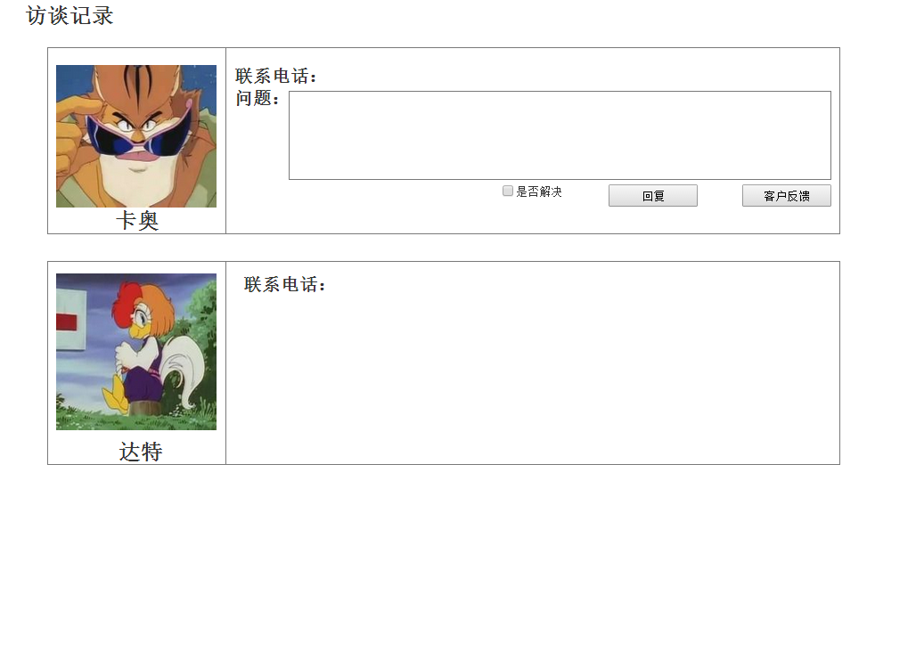

### 计划任务

>计划任务是以日历的形式展开，你可以查看当前周的工作备份，指派任务和工作总结

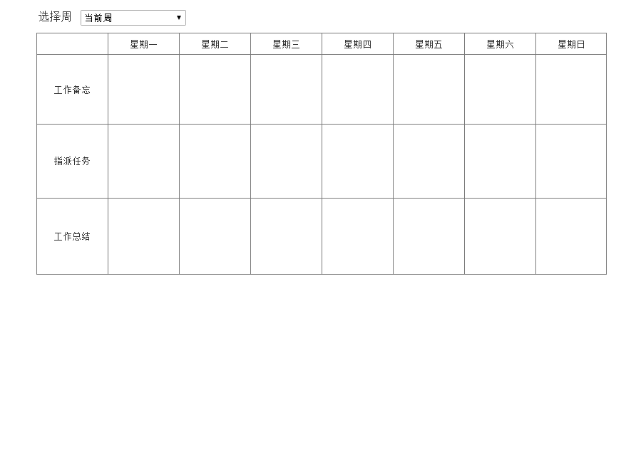

### 客户管理

客户管理是以列表的形式展开，所有的客户在一个列表中，你可以利用滑轮查看每一个客户的相关信息，点击按钮进入每一个客户的相关处理界面，之后会多次使用列表这一工具对分项进行管理，操作相同。

客户列表首先是图片和基本信息的展示，然后你可以点击档案查询，交易记录和评估评定分别进入相关操作界面

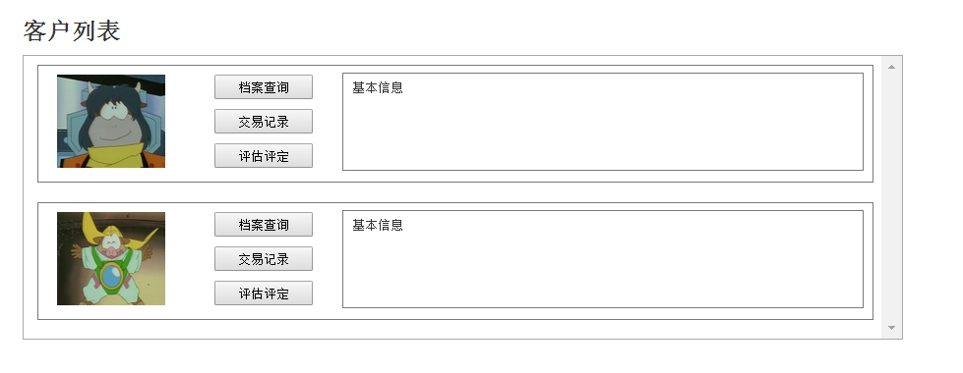

>点击档案管理进入档案管理界面

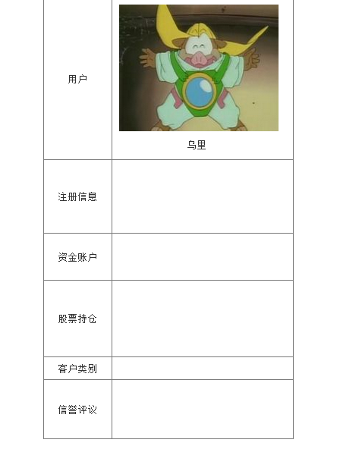

>点击交易记录进入交易记录界面

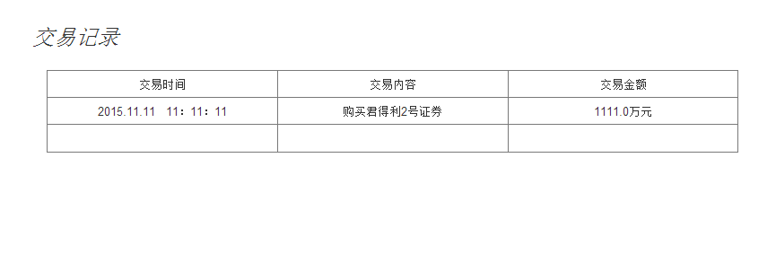

>点击评估管理进入评估管理界面：

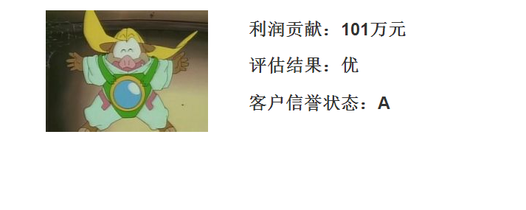

### 客户服务

>最后一个客户服务界面实现的是对客户的审核和对委托的

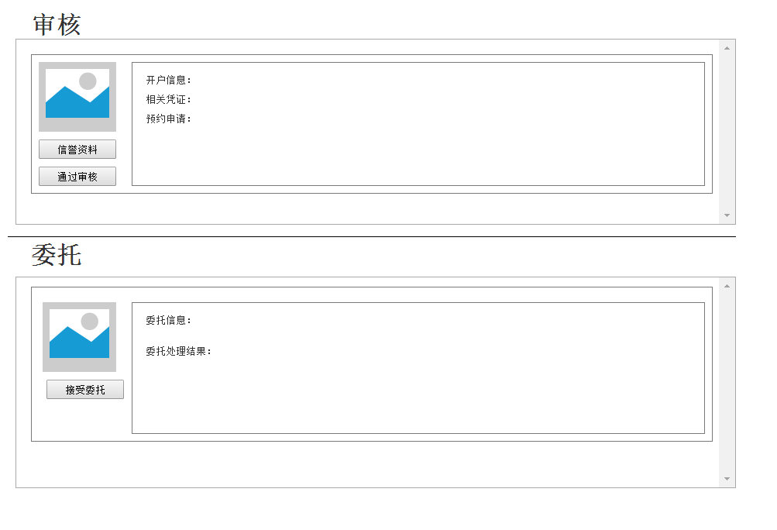

## 业务管理

### 经纪人管理

>作为业务管理员进行经纪人的相关设置,你可以在上面选择各种分组，并对每个分组进行添加删除操作。并点击对应按钮可以对每个经纪人录入材料或者审核资格。

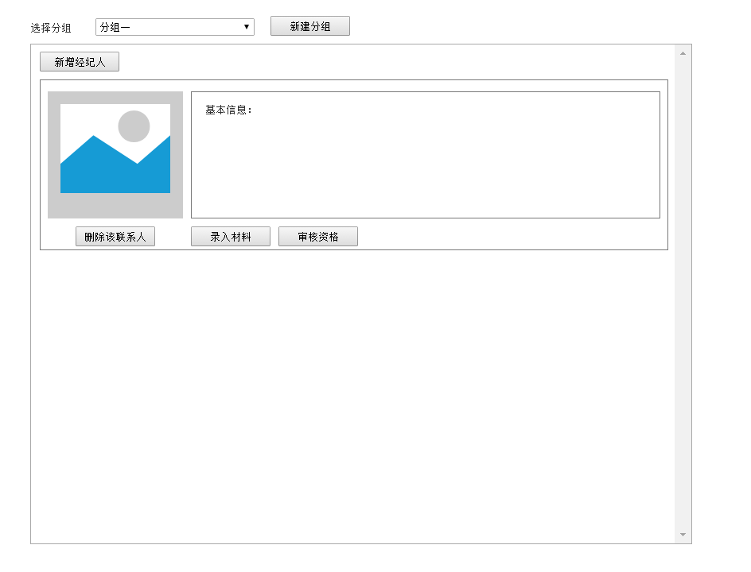

### 业务管理

>业务管理功能主要由经纪人列表实现，首先，你可以在列表上对经纪人进行分组查看并对每个组的经纪人管理和操作。

>针对每个经纪人你可以点击监控/审核按钮进入监控/审核界面，你可以点击制作工作计划为经纪人安排工作计划，你还可以点击投诉情况查询查询经纪人受到的投诉，

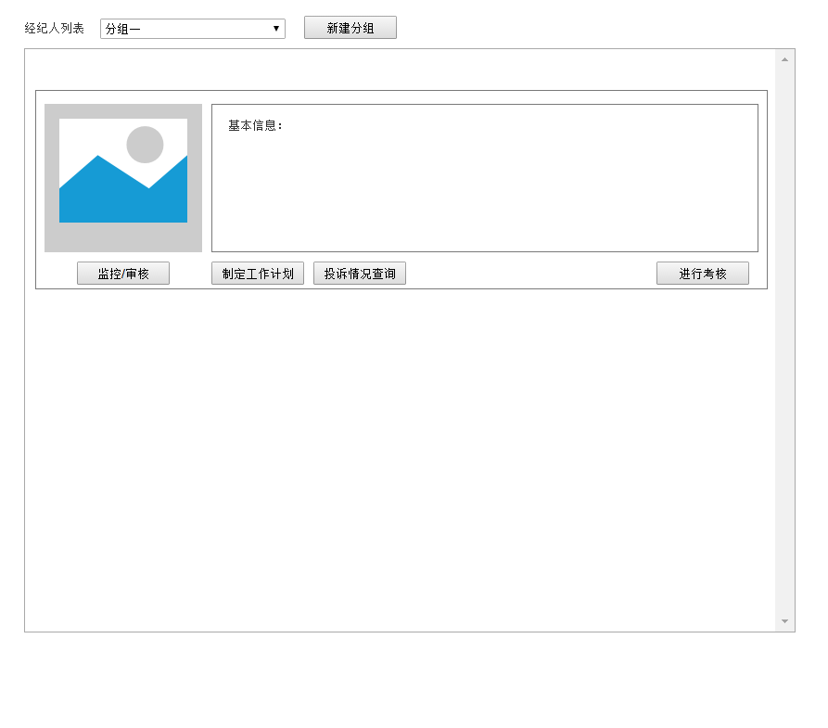

### 客户管理

>客户管理界面中，首先你可以查看当前待审核的客户资料

>然后我们拥有一个客户列表，具体操作与经纪人列表相同，你可以进行查看或者管理的操作

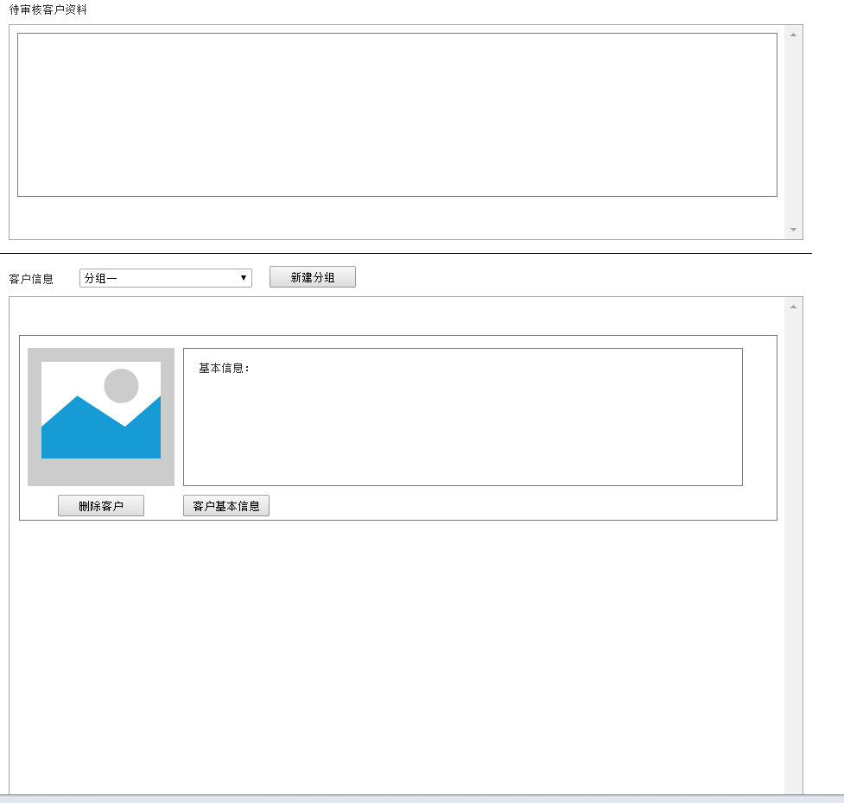

### 信息管理

我们在信息管理界面可以接受到相关通告，并可以点击转发按钮转发给客户。我们也可以点击BBS按钮和留言簿按钮进入BBS和留言簿中。

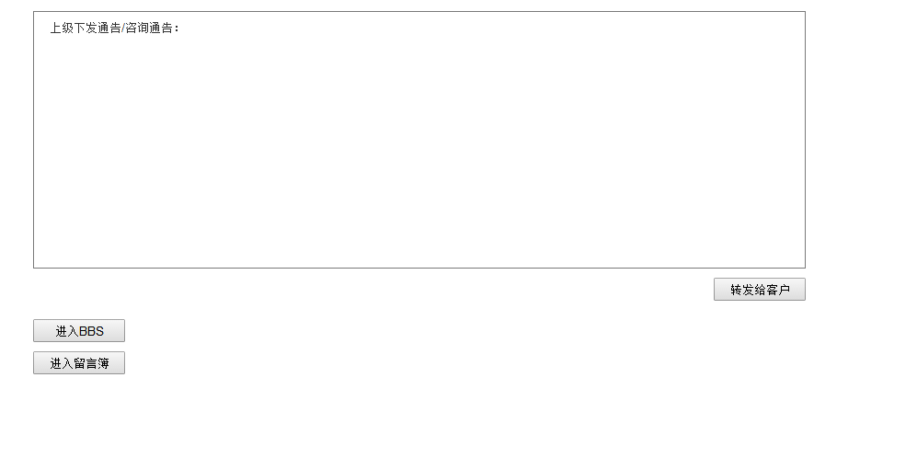

## 系统管理

### 组织管理

>作为系统管理员定义/更改你对组织管理的相关设定

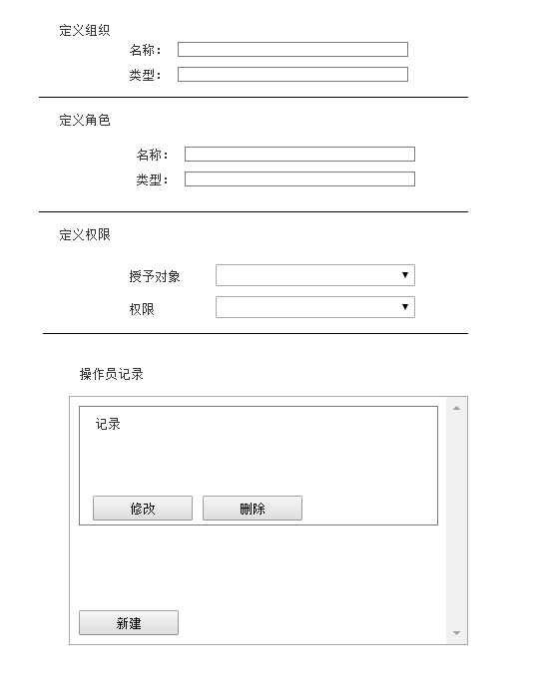

### 信息管理

>作为系统管理员定义/更改你对信息管理的相关设定

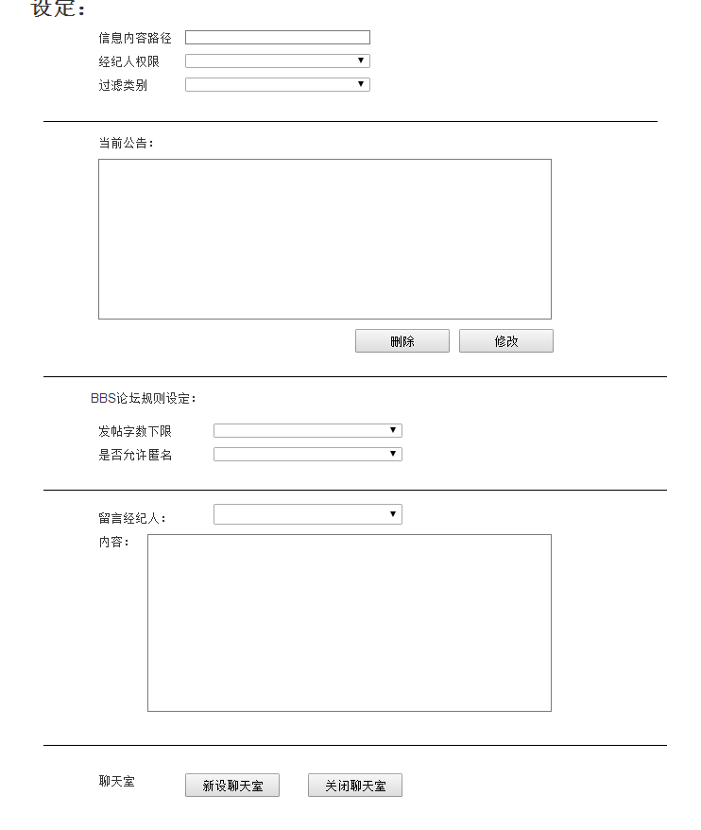

### 系统管理

>我们可以查看运行状态和对系统运行参数进行修改

